

ФЕДЕРАЛЬНОЕ ГОСУДАРСТВЕННОЕ АВТОНОМНОЕ ОБРАЗОВАТЕЛЬНОЕ УЧРЕЖДЕНИЕ ВЫСШЕГО ОБРАЗОВАНИЯ «САМАРСКИЙ НАЦИОНАЛЬНЫЙ ИССЛЕДОВАТЕЛЬСКИЙ УНИВЕРСИТЕТ ИМЕНИ АКАДЕМИКА С.П. КОРОЛЕВА  
(САМАРСКИЙ УНИВЕРСИТЕТ)»

ИНСТИТУТ ИНФОРМАТИКИ И КИБЕРНЕТИКИ

Кафедра программных систем

Дисциплина

Нейронные сети

ОТЧЕТ

по лабораторной работе №3

Создание простейшей нейронной сети  
«Использование библиотеки Keras»

Студент: Соколова А.Д.

Группа: 6301-020302D

Проверил:

профессор Тюгашев А.А.

Дата: _________________

Самара  
2025

СОДЕРЖАНИЕ

ПОСТАНОВКА ЗАДАЧИ 3

1 Исходный текст программы 4

2 Протокол исполнения 6

ЗАКЛЮЧЕНИЕ 7

# ПОСТАНОВКА ЗАДАЧИ

Целью данной работы является реализация простой полносвязной нейронной сети с использованием библиотеки Keras для задачи классификации отзывов на фильмы.

В рамках выполнения работы предполагается выполнение следующих задач:

1. загрузка и предобработка текстовых данных (IMDb Reviews);
2. построение и обучение модели нейронной сети;
3. анализ работы модели и визуализация результатов.
4. Исходный текст программы

import numpy as np  
import matplotlib.pyplot as plt  
import seaborn as sns  
from sklearn.metrics import confusion_matrix, classification_report  
from tensorflow import keras  
from tensorflow.keras import layers  
from tensorflow.keras.datasets import imdb  
from tensorflow.keras.preprocessing.sequence import pad_sequences  
  
*# 1. загрузка и предобработка датасета IMDb*max_words = 10000  
maxlen = 200  
  
(x_train, y_train), (x_test, y_test) = imdb.load_data(num_words=max_words)  
  
x_train = pad_sequences(x_train, maxlen=maxlen)  
x_test = pad_sequences(x_test, maxlen=maxlen)  
  
*# 2. построение модели*model = keras.Sequential([  
 layers.Embedding(input_dim=max_words, output_dim=64, input_length=maxlen),  
 layers.GlobalAveragePooling1D(),  
 layers.Dense(32, activation='relu'),  
 layers.Dense(1, activation='sigmoid')  
])  
  
model.compile(optimizer='adam',  
 loss='binary_crossentropy',  
 metrics=['accuracy'])  
  
*# 3. обучение модели*history = model.fit(x_train, y_train,  
 epochs=10,  
 batch_size=32,  
 validation_split=0.2,  
 verbose=1)  
  
*# 4. оценка на тестовой выборке*loss, accuracy = model.evaluate(x_test, y_test)  
print(f"Точность на тесте: {accuracy:.4f}")  
  
*# 5. предсказания*y_pred_probs = model.predict(x_test)  
y_pred = (y_pred_probs > 0.5).astype("int32")  
  
*# 6. матрица ошибок*cm = confusion_matrix(y_test, y_pred)  
sns.heatmap(cm, annot=True, fmt='d', cmap='Blues')  
plt.title("Матрица ошибок")  
plt.xlabel("Предсказано")  
plt.ylabel("Истина")  
plt.show()  
  
*# 7. график потерь и точности*plt.figure(figsize=(12, 5))  
plt.subplot(1, 2, 1)  
plt.plot(history.history['loss'], label='Обучение')  
plt.plot(history.history['val_loss'], label='Валидация')  
plt.title("Потери")  
plt.xlabel("Эпоха")  
plt.ylabel("Потеря")  
plt.legend()  
  
plt.subplot(1, 2, 2)  
plt.plot(history.history['accuracy'], label='Обучение')  
plt.plot(history.history['val_accuracy'], label='Валидация')  
plt.title("Точность")  
plt.xlabel("Эпоха")  
plt.ylabel("Точность")  
plt.legend()  
plt.tight_layout()  
plt.show()

i

1. Протокол исполнения

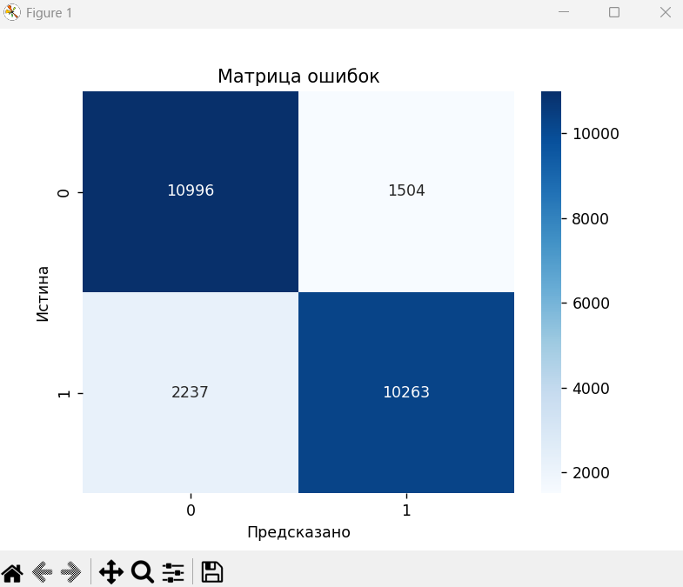  
Рисунок 1 – Матрица ошибок

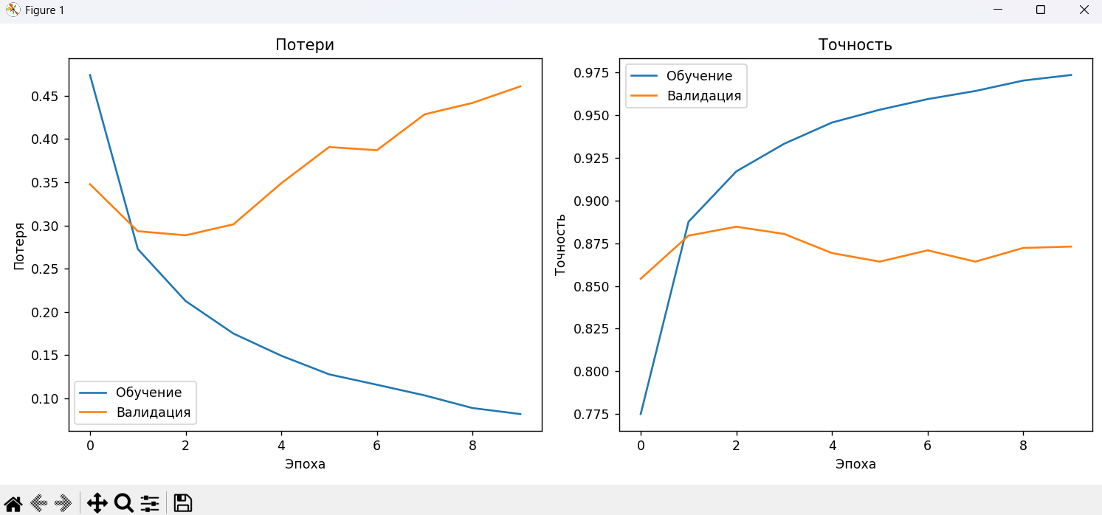  
Рисунок 2 – График потерь (loss) и точности (accuracy)

# ЗАКЛЮЧЕНИЕ

В процессе выполнения лабораторной работы была проведена классификация текстов с использованием нейронной сети, обученной на наборе данных IMDb для предсказания положительных или отрицательных рецензий на фильмы. Модель была обучена на 10 эпохах, и в процессе обучения была достигнута высокая точность на обучающих данных (97.73%) с уменьшением значения потерь. Валидационная точность колебалась в пределах 86-87%, что свидетельствует о хорошем качестве модели на независимом наборе данных.

На тестовых данных модель продемонстрировала точность около 84,98%, что указывает на отличные результаты в обобщении и способности корректно классифицировать рецензии, не встречавшиеся в процессе обучения. Результаты эксперимента подтверждают эффективность модели для решения задачи бинарной классификации текста.